**“特殊情境下”家园沟通策略的变与通**

经验总结

**——以大班幼小衔接活动为例**

周烨[1]

**摘要：**

“双减”政策背景下，家校协同育人、教育优质均衡发展已经成为主旋律。幼儿园作为幼小衔接中的重要组成部分，不仅仅担任着幼儿的保育、教育工作，还承担着“家园沟通”、“家长家庭教育能力指导”等重要职责。本文仅从特殊情境出发，聚焦幼小衔接中的家园沟通现状及问题，旨在谋求家园沟通过程中，沟通方式的逐步转变、沟通技巧的不断提升、沟通内容的适契调整，以达到新时期家园共育理念的通达，共促幼儿在幼小衔接阶段中的科学完整发展。

**关键词：**家园共育；沟通策略；幼小衔接

2021年3月，教育部印发的《关于大力推进幼儿园与小学科学衔接的指导意见》及附件中指出，幼儿园要将家长视为重要的合作伙伴，建立有效的家园沟通机制，引导家长与幼儿园积极配合，共同做好衔接工作。为了构建幼小衔接家园共育平台，提高幼小衔接过程的有效性，丰富幼儿对小学的认知，增强幼儿对小学生活的向往之情，幼儿园开展了“乐学相相长”毕业季系列活动，比如“家长课堂”、“毕业旅行”、“参观小学”、“毕业典礼”、“勇敢者之夜”等形式丰富、多元互动、寓教于乐的开放型亲子活动。（见图1）

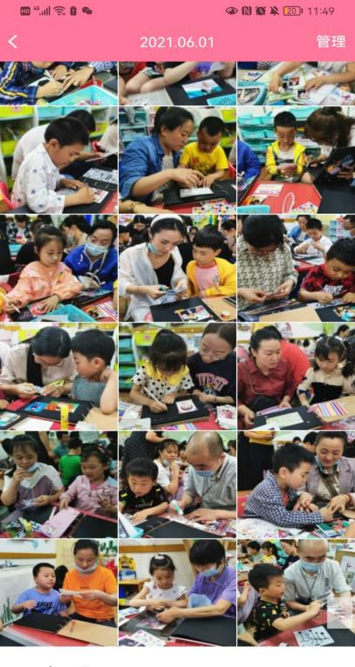 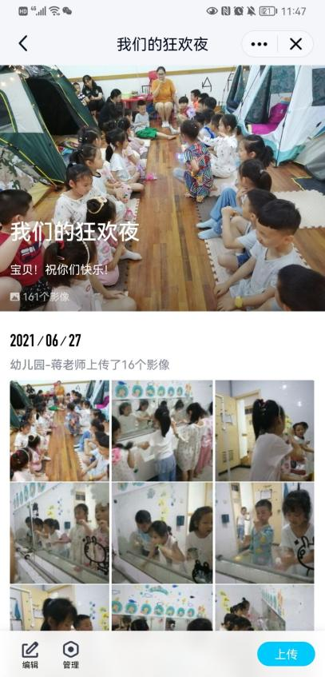 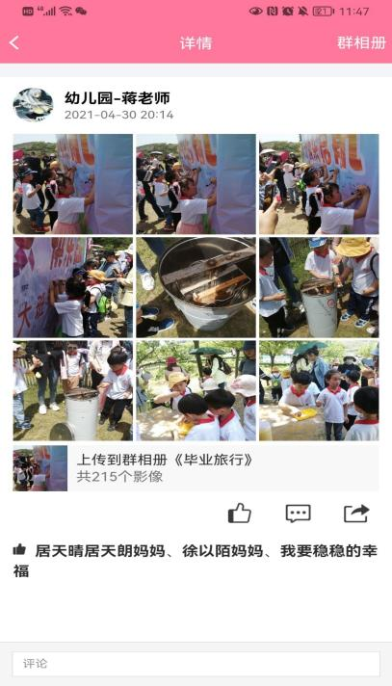

图 1毕业季系列活动

然而，随着时代的变迁、问题的萌发，如今的“幼小衔接阶段”家庭教育中面临着全新且多元的挑战。比如，在双职工家庭中，祖辈带养成为主力军，这类家庭或面临着“重生活关怀”、“轻习惯培养”的现状，存在着“理念匮乏”、“教养分歧”的挑战；随着二胎政策的开放，全职妈妈越来越多，这类家庭或许正因家中子女性别、年龄、个性等差异，而存在“教养差异”、“精力不足”的挑战；随着《家庭教育促进法》的颁布，家庭教养都是育儿的重要组成，此时存在着“成员缺位”、“行为跟进”的挑战。（如图2）再比如，在严峻的新冠肺炎形势下，疫情常态化管理中、疫情居家停课时，因无法开展面对面的家园沟通、无法开展丰富多样的家园活动，每个大班幼儿家庭也都面临着幼小衔接中“做什么”、“怎么做”的挑战。

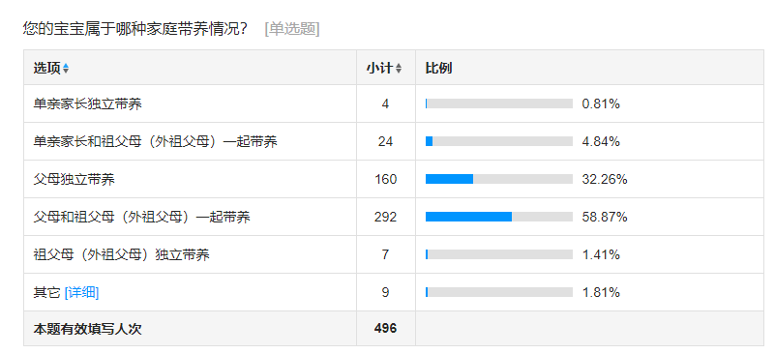

图 2 家长带养现状调查

可见，以往的“毕业季系列活动”似乎已经无法满足当代幼小衔接现状的需求，也似乎无法解决当今家园共育中凸显的特殊问题。因此，“特殊情境下”家园沟通策略的变通显得尤为重要，它在家园共育中，承载着指导、协助、解惑等多种重要功能，谋求在沟通方式、沟通技巧、沟通内容的动态变化中，实现家园共育理念的高效通达。

一、因人而异的“个别沟通”

家庭之于幼儿有着特别重要的地位及作用。家长作为孩子的第一任教师，基于血缘关系的维系，利用家庭得天独厚的优势，依靠日常生活中耳濡目染、潜移默化地影响，细雨润无声般地渗透孩子们的心田。在幼小衔接的关键时期，亦是家庭教育的关键期。然而，基于现实状况，教师发现每个家庭的教育状态、教育能力以及教育需求均存在不同的差异。因此，当出现“特殊带养情境下”的个性化沟通需求时，教师应个别沟通、针对指导，从而优化家庭教育，实现双向配合，促使家园形成合力及良性循环，收获良好的教育效果。

（一）带养祖辈的“助力剂”

曾几何时，祖辈们成为了带娃主力军，他们发挥着“余热”，为子女的奋斗再贡献一份力量。然而，祖辈们背负着“隔代亲”、“跟不上时代”、“精力跟不上”等标签，家庭教育常常以只“养”缺“教”的形式出现。

**案例一：“我的奶奶很忙碌**”

大班的点点虽然马上要上小学了，但是每天丢三落四，自己的小抽屉也不会整理。教师通过观察，发现点点一直由奶奶接送上下学。于是，通过与点点奶奶的随机聊天，了解到，点点的父母几乎每天都要在晚上七点后到家，奶奶在和点点的相处过程中，几乎所有事情都一手包办了。一阶段过后，通过与点点奶奶的多次电话联系、即时沟通，最终达成“放手”的共识。点点奶奶行为确有改善，已经不再主动帮幼儿拿水壶了。

**分析与反思：**

1.话家常，了解情况

通过电话、随机沟通的方式与祖辈产生联系，从祖辈们关心的话题入手，排摸幼儿家庭教育中的基本情况，从而针对性的形成调整方案。上述案例中，当教师通过与祖辈沟通后，意识到点点不良生活习惯的形成与奶奶的“包办”有很大关系，随即制定了相应的沟通策略。

2.常关心，正向引导

以关心的话语体系和祖辈聊天，并在合适的时机向祖辈输出教育理念，并定期跟踪幼儿，反馈调整状况。案例中教师抓住每一次和点点奶奶的沟通机会，以夸赞的方式肯定奶奶的悉心照料，同样提出对奶奶身心状况的关怀，以此输出观点“点点已经长大了，自己的事情可以自己做，可以让奶奶轻松一些了”。从而在保护祖辈“面子”的同时，正向引导了祖辈的行为。

将沟通蕴涵在“满满关心”和“真情实感”中，变成祖辈教养的“助力剂”，让祖辈们的爱更科学。

（二）全职妈妈的“舒心丸”

全职妈妈为家庭为孩子付出了很多心血、时间，但是她们自成一派的教养方式往往过犹不及。

**案例二：“我的妈妈太操心”**

沫沫从小班开始，每天入园一定要大哭一场，可如今，她马上就要进入小学了，每天来园时，依然泪眼婆娑。每当沫沫哭的时候，沫沫妈妈就会打电话给老师，希望老师将沫沫带进教室，她一边安慰沫沫，一边说：“宝贝，要勇敢，不要哭了，不然又要吐了。”沫沫哭的更凶了。当男教师去带幼儿时，沫沫妈妈又说：“沫沫不喜欢男老师。”听到妈妈的话，沫沫又向后躲了躲。

**分析与反思：**

从案例中不难看出，沫沫的分离焦虑是妈妈一次又一次“暗示”出来的。沫沫妈妈是一位全职妈妈，她全身心的投入到沫沫的各项活动之中。因此，弱化全职妈妈对孩子的关注度，成为此类家园沟通的首要措施。

1.推荐学习，鼓励分享

结合全职妈妈好学善思的特点，向其推荐科学育儿书籍，并鼓励家长分享自己行之有效的育儿经验。沫沫妈妈对待幼儿充满耐心和温柔，对于幼儿的情绪也能共情包容，这些都是优点。但是同样的，沫沫妈妈的过度保护、强烈关注，让沫沫的身心还没做好进入小学的准备。因此，通过书籍的推荐，让其自学自纠，焕新成长。（见图3）

2.承担职能，发挥特长

结合全职妈妈时间安排灵活的特点，鼓励其参与班级家委会的工作。通过班级事务的调控，分散其过于聚焦的精力和时间。（见图5）

将沟通蕴含在“合理安排”和“科学调控”中，成为全职妈妈的“舒心丸”，让妈妈们的爱更理性。

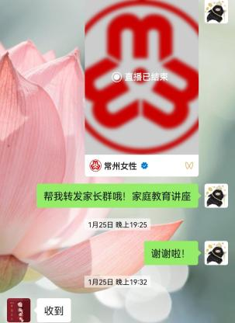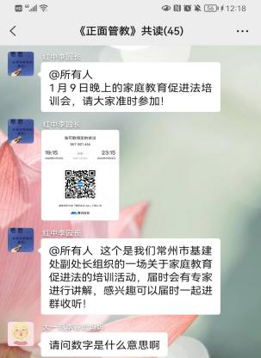 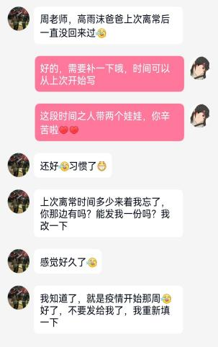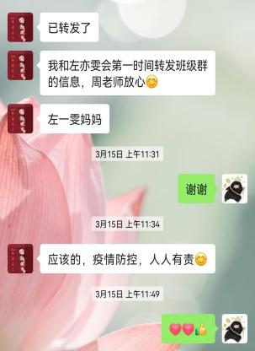

图 3推荐学习 图 4 承担职能

（三）缺位爸爸的“常备药”

当今家庭教育中，常常有这样一群爸爸，他们只负责赚钱养家，却隐形参与各项家庭活动。这对于低幼的孩子而言，是一种莫大的缺失。

**案例三：“爸爸在哪儿”**

正正是个小男孩，但是遇到点儿事儿就哭个不停，摔倒了哭、不会玩玩具哭、找不到朋友也是哭。在电话联系家长后得知，正正一直是妈妈、外婆带养的比较多，爸爸因为工作比较忙，几乎没有时间陪伴正正。

**分析与反思：**

在幼儿园这三年，正正参与的所有活动中，几乎看不到爸爸的身影；每次家园沟通也只能联系上妈妈。教育心理学家证实，父亲对孩子智力和非智力因素发展有着非常重要的作用，比如，自信心、进取心、勇敢果断等意志品质。由此可见，正正的爱哭可能就与爸爸的缺失有关。因此，此类家庭的沟通，应聚焦爸爸存在感的强化。

1.爸爸专项日

设置只有爸爸才能参与的活动、项目，营造幼儿与爸爸相处共玩的时机与空间。（见图6）

2.爸爸夸夸节

通过“爸爸语录”、“爸爸便签”、“爸爸拥抱”等形式，将爸爸们平时“隐忍”的爱放大、显现，让孩子们真切感受到父爱的深厚与温暖。（见图7）

将沟通蕴藏在“创新活动”和“温馨告白”中，成为缺位爸爸的“常备药”，让爸爸们的爱不缺席。

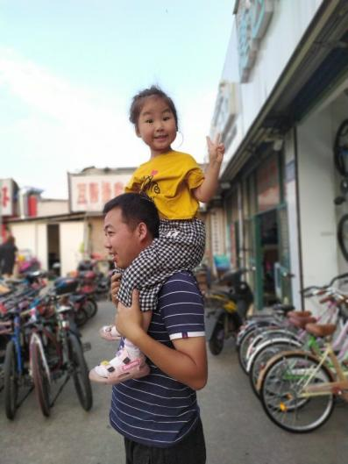 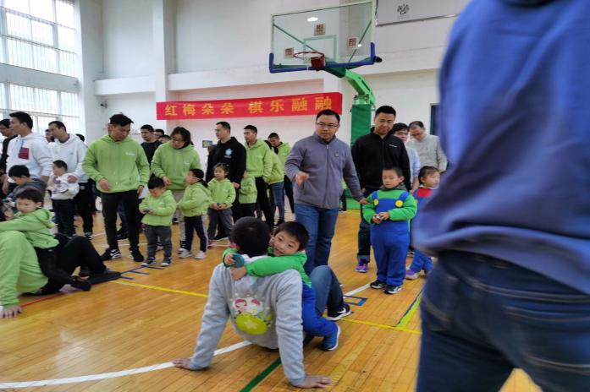 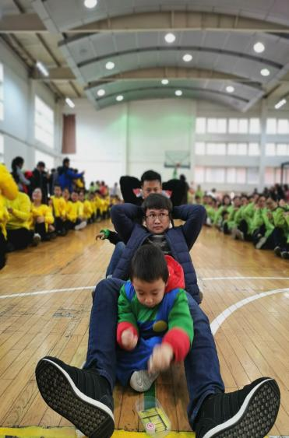

图 5爸爸专项日

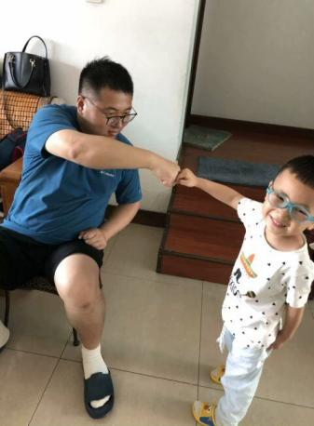 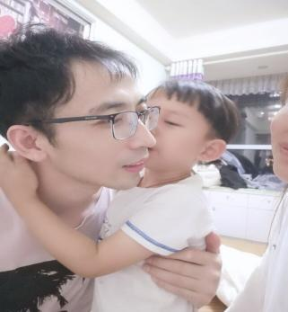

图 6 爸爸夸夸节

二、应运而生的“在线沟通”

快节奏的时代催化出快节奏的沟通方式——在线沟通。在线沟通以其便捷、高效深得教师和部分家长们的喜爱，在疫情常态化管理中，“在线沟通”以其独特的方式，将大量、繁杂的沟通信息有序、高效的传达家长。目前，在线沟通的形式和手段多种多样，我园从最早的微信、QQ等社交软件，到Cctalk沪江网校直播课堂，再到腾讯会议等多人会议App，针对不同沟通需求采用不同形式的沟通渠道。

（一）发挥“即时参与”与“无限回顾”的便捷作用

利用在线沟通中“直播和回放”功能，实现教育理念之于全体家长的传达与解读。对于很多政策性文件和要求，教师无法和家长一一说明时，可以“以点及面”的形式展开，让家长随时、随地、随意进行学习、理解和巩固。

例如，在疫情常态化管理的幼小衔接活动中，我们将相关指导建议和要点，以直播解读的形式，带领家长共同学习、理解、领悟，引导家长紧跟全新理念，不断增强科学育儿观，逐步提升育儿能力。

（二）发挥“多人沟通”与“资源共享”的互动作用

利用在线沟通中“语音和影像”功能，实现家庭育儿各类资源的借鉴与互通。幼儿将自己想说的话、想表达的想法，通过语音传达给同伴（见图2）；亦或者，幼儿将自己的创意游戏、经典玩法通过照片、视频的方式展示给同伴。而家长们在录制幼儿视频的过程中，增加亲子互动、增效陪伴质量；亦在翻阅他人影像时，形成借鉴、模仿、学习的良性发展态势。

例如，聚焦幼小衔接阶段“幼儿各类习惯、能力”的形成及培养时，教师在QQ群相册设置了“生活小达人”、“游戏小达人”、“运动小达人”、“我是小主播”等一系列相册。幼儿将自己的居家生活以视频或照片形式分类上传至相应相册。（见图3）这些影音视频不仅仅是孩子们各类习惯的巩固和培养，更是彼此之间的督促和共勉。在新冠疫情战时状态下，这些视频和照片，更成为了孩子们之间互诉思念、抒发情绪的良好契机；也成为教师对家长“居家可以做哪些活动？”的隐性指导和行为导向。

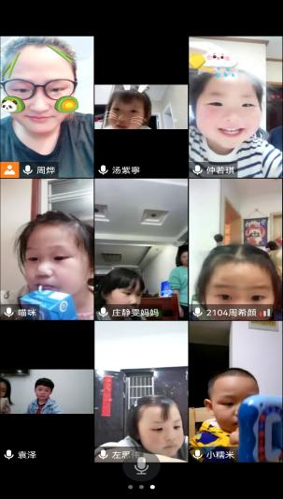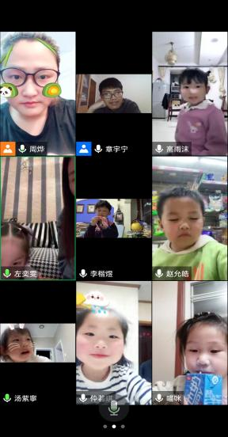 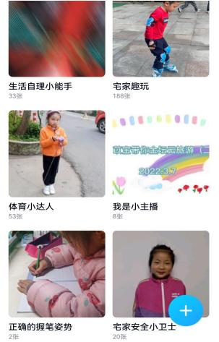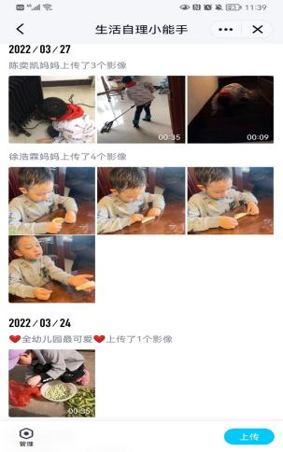

图 2多人沟通 图 3资源共享

（三）发挥“同步沟通”与“异步沟通”的协同作用

利用在线沟通中多种“社交APP”，实现各类信息传达收集的协同和互补。在现实世界中，同步沟通效率很高，异步沟通（写信、留言……）效率则很低。但在在线沟通中，大多数时候，沟通效率和现实世界截然相反。我们可以通过短信、邮件、语音留言、在线表格等方式得到丰富的异步沟通信息，以达到信息传达、反馈的及时与高效。

例如，在疫情常态化管理下，幼小衔接各类活动的开展、报名信息上传及下达中，常常需要以“在线表格”的形式来完成。教师设置在线表格，家长根据表格要求，自主填写相关内容，家园间的沟通蕴含在“制表与填表”之中。

三、应需而设的“效能沟通”

幼小衔接不仅仅指认知能力的准备，也不是小学课程的提前学习，而是囊括身心准备、生活准备、社会准备和学习准备四部分内容。在疫情居家停课的特殊情境下，我们以“效能沟通”，加强家、园、幼三方的联系，形成幼儿幼小衔接阶段“四大准备”的居家活动指导要点，让家长宅而不慌，让幼儿持续成长，促进幼儿在幼小衔接中的科学、完整发展。

（一）亲子互动共成长

疫情居家期间，大班幼儿与家长一起结合实际，科学制定专属自己的“一日作息表”（如图8），并在作息表、钟表的指引下，与爸爸妈妈们共同参与各类动静交替、身心俱健的活动，如，亲子阅读、亲子运动、亲子劳动等等（如图9）。以亲子陪伴为契机，多样活动为导向，让“行大于言”落实行动，让家园沟通内化为行为，家长、幼儿凝成学习成长共同体。

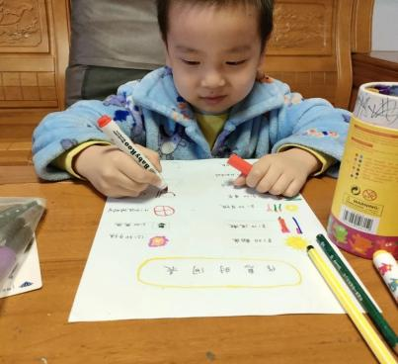 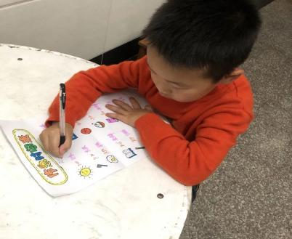 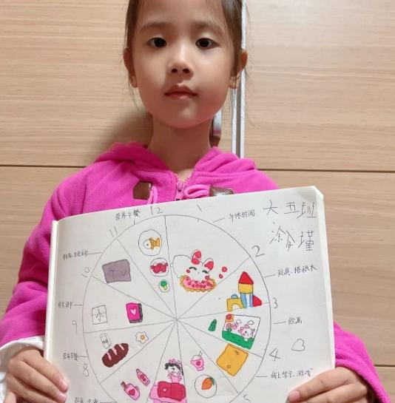

图 8 自制一日作息表

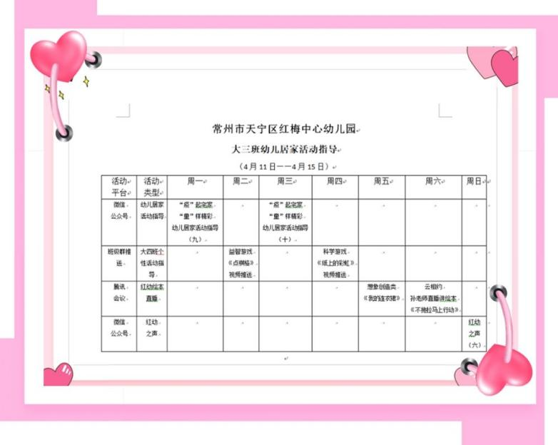 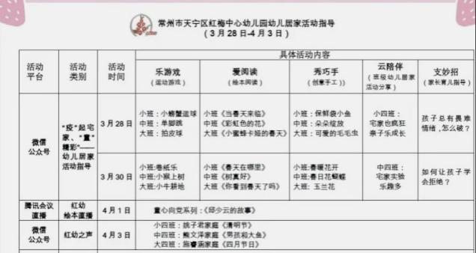

图 9 亲子活动指导

（二）专家引领共收获

幼儿园开设“家庭教育指导系列活动”，如微信公众号中的“支妙招”，以常见家庭教育热点问题为支点，提供多个行之有效的指导建议，供家长学习和运用（如图10）；又如，邀请上海三愚心理咨询工作室刘险峰博士开展关于“幼儿品质塑造”的家庭教育讲座，引导家长透过现象看本质，并帮助家长发现幼儿的品质缺失，从而提出行之有效的建议和策略（如图11）；再如，通过录制“家园共育”亲子阅读系列课程、“打造居家亲子阅读环境”等家庭教育指导微视频，让家长在观看、模仿、实施中，关注到科学育儿观、儿童观的更新与转变。（如图12）

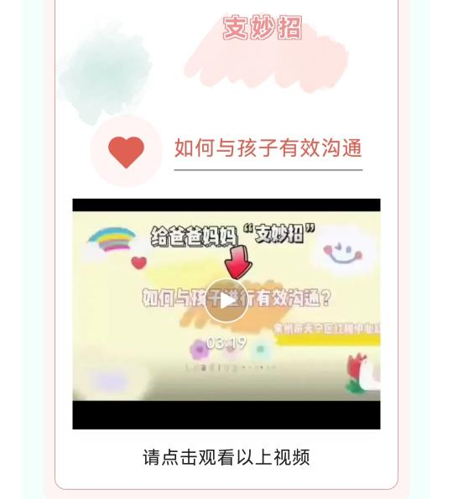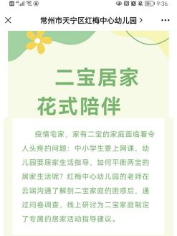 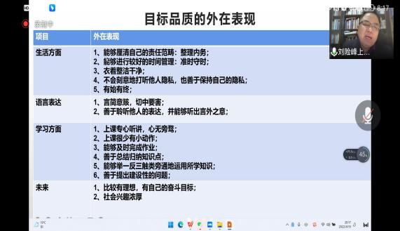

图 10 支妙招 图 11 专家讲座

 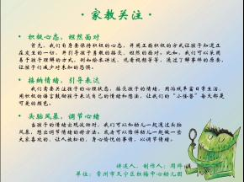 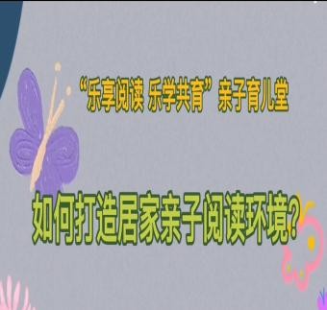 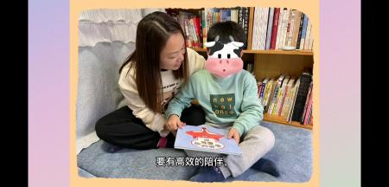

图 12 微视频

不论何时何地，家园沟通永远是家园共育中最热门的话题。在特殊情境下，家园沟通的对象、事件、问题始终在变，教育人只有以热忱的态度、专业的理念、长效的落实，才能将特殊情境下的沟通“变”出精彩，“通”出美好未来。

参考文献：

[1]周子怡,郤宇昕.在线家园沟通的优势、不足与建议——对家长满意度的调查分析[J].福建教育,2022(08):34-36.

[2]黄艳,虞珍珍.“场再现”之幼儿画记——后疫情时代家园沟通路径2[J].学前教育(幼教),2021(09):56-58.

[3]李江美.场再现：后疫情时代家园沟通的困境与路径重构[J].学前教育,2021(03):54-57.

[4]高洁. 疫情背景下如何做好家园沟通？[C]//.成都市陶行知研究会第十六期“成陶开讲”暨首届“立德树人 铸魂育人”中青年教师报告会论文集.,2020:192-194.DOI:10.26914/c.cnkihy.2020.007094.

1. 周烨，女，常州市天宁区红梅中心幼儿园，幼儿园二级